Règlement d’ordre intérieur

Dispositions générales

Le présent règlement d’ordre intérieur est appelé à régir la vie journalière du club « EHN a.s.b.l. », en application de l’article 37 des statuts.

Seul l’organe d’administration et les membres effectifs, en ordre administrativement et financièrement, peuvent proposer des modifications à ce règlement. Toute proposition de modification doit être envoyée par lettre recommandée au secrétaire général minimum huit jours avant la date de l’assemblée générale

Tous les cas litigieux non prévus au présent règlement seront tranchés par l’organe d’administration du club.

Il s’applique à tous les membres présents sur les installations de l’association, aux visiteurs et pratiquants occasionnels. Le règlement est complémentaire aux statuts.

- Les règles de navigation sur le plan d’eau sont régies par l’Arrêté ministériel du 05/08/2019 fixant les règlements particuliers applicables aux voies hydrauliques et grands ouvrages tels que définis aux annexes I et II de l’arrêté du Gouvernement wallon du 15 mai 2014 portant sur le règlement de la navigation sur les voies hydrauliques en Région wallonne. VOIR ANNEXE 7

- Le club et ses instances dirigeantes adhérent au ROI de la FFSNW en ce qui concerne :
- Le code d’éthique du sport : article 17
- La prévention des risques pour la santé dans le sport : article 18
- Le dopage Titre ix et annexes

INSCRIPTIONS DES Membres

Par son inscription au club, le membre déclare adhérer sans réserve au règlement d’ordre intérieur.

- Pour qu’une inscription soit valable il faut :
- remplir correctement et totalement la fiche d’inscription (toutes les rubriques sont obligatoires) correspondant à votre situation (membre avec bateau ; membre sans bateau).
- renvoyer la fiche à l’adresse indiquée sur la fiche d’inscription ou la remettre à la capitainerie.
- effectuer le paiement correspondant exactement à votre fiche, par virement bancaire (compte n° 260-0606720-54 de l’Asbl Eau d’Heure Nautique à 5630 Cerfontaine - IBAN : BE42 2600 6067 2054 – BIC : GEBA BE BB).
C’est seulement à ce moment que vous serez inscrit : il nous faut obligatoirement détenir la fiche complétée et le paiement.

Article 8 bis - Toutes les personnes reprisent sur une fiche d’inscription doivent OBLIGATOIREMENT habiter sous le même toit.

Les administrateurs du club et la capitainerie sont chargés de faire respecter le règlement d’ordre intérieur. Leurs injonctions doivent être considérées par tous les membres, visiteurs et pratiquants occasionnels.

ADMINISTRATION Directives pratiques

Rappel : Le club est administré par un conseil d’administration composé au minimum de sept membres et au maximum de treize, nommés parmi les membres effectifs par l’assemblée générale.

L’organe d’administration peut être assisté dans sa tâche par des techniciens professionnels, qu’il choisit librement et par des commissions de travail dont il détermine la composition et les prérogatives.

Pour être élu au conseil d’administration, un candidat doit :
- être membre effectif du club ;
- être âgé de 18 ans ;
- jouir de ses droits civiques et politiques ;
- envoyer sa candidature motivée au secrétaire général du club avant le 31 décembre de l’année en cours.

La fonction de président n’est cumulable avec aucune autre au sein du club. Le président dirige les travaux des assemblées générales, des conseils d’administration et dirige l’ensemble de l’organigramme.
Il représente le club vis-à-vis de l’extérieur et est l’interlocuteur unique vis-à-vis des autorités publiques. Il a la faculté d'assister de droit à toutes les séances des commissions.
En cas d’absence, il délègue ses pouvoirs au vice-président.

Le vice-président est chargé d’assister en permanence le président dans sa tâche. Il peut assister de droit à toutes les séances des commissions.

Le secrétaire général est responsable du suivi administratif de tous les dossiers du club. Il prépare les réunions des différentes instances du club et est l’organe permanent de liaison entre ceux-ci. Il rédige les ordres du jour et les rapports des assemblées, conseils et bureaux.
Il est responsable des relations publiques.
Il peut assister de droit à toutes les séances des commissions.
Il peut être aidé dans sa tâche par un secrétaire adjoint ou par un agent administratif professionnel.

Le trésorier est responsable de la gestion financière des décisions du conseil d’administration. Il est chargé de donner suite aux correspondances financières et à veiller à la régularité de l’encaissement des créances et du règlement des dettes.
Il informe l’organe d’administration à chaque séance de la situation financière et établit annuellement les comptes et le bilan du club.
Il prépare les budgets prévisionnels.
Il est enfin tenu de présenter chaque année à l’assemblée générale les comptes et le bilan de l’exercice écoulé, ainsi que le budget de l’année en cours.
Il peut se faire aider dans sa tâche par un comptable professionnel.

L’organe d’administration crée toutes les commissions qu’il souhaite. Il en détermine la composition, les missions, les pouvoirs et éventuellement la durée.
Chaque commission est automatiquement dirigée par un administrateur, lequel est chargé de rendre compte régulièrement au conseil d’administration des avancées obtenues.

L’administrateur responsable de chaque commission est chargé de composer son équipe de collaborateurs. Il sollicite les candidats puis propose des noms au conseil d’administration qui doit approuver la composition définitive de chaque commission.

Chaque commission est tenue de se réunir sur convocation de son administrateur responsable.
Elle doit avertir en temps utile le secrétaire général des jours et heures de ses réunions de travail et rédiger un rapport annuel de ses activités pour l’organe d’administration.

REGLES D’ACCES AUX INSTALLATIONS.

Voir annexes

ATTENTION IMPORTANT

L’ASBL LES LACS DE L’EAU D’HEURE. et le club E.H.N ASBL. attire l’attention de TOUS LES UTILISATEURS du plan d’eau que lorsque le niveau des eaux est bas, il existe UN REEL DANGER pour la navigation sur tout le plan d’eau.

Entre autres et sans exclusion, le contour de l’île, la zone grisée ‘ haut fonds’, les bords du plan d’eau d’entraînement opposés à la darse de compétition, tous les bords en général.

PONTONS

- Les membres attributaires d’un ponton et les membres avec bateau reçoivent un badge magnétique d’accès (actif uniquement entre la date d’ouverture et de fermeture de la saison) qui leur permet l’ouverture de la barrière et l’accès à la zone des pontons.

Cet accès est limité à un véhicule par badge.

- Toute perte ou vol de badge sera soumis à une astreinte pécuniaire au tarif en vigueur pour son remplacement.

- Les journaliers ne se voient délivrer l’accès à la rampe qu’uniquement après avoir honorés leur dû auprès de la capitainerie ou du gérant de la cafétaria.

- Il est interdit de stationner des véhicules ou remorques dans la zone de mise à l’eau au-delà du temps strictement nécessaire à la mise à l’eau.

- Le parking le long des pontons est exclusivement réservé aux membres attributaires d’un ponton pour leur seul véhicule. Les remorques à bateau devant rester sur le parking.

- L’administrateur désigné par l’organe d’administration ainsi que la personne affectée par cet administrateur à la gestion des pontons sont souverains dans l’affectation de ceux-ci ainsi que dans la sous-location de ceux-ci. Le tarif de la sous-location se pratique en fonction de la durée de celle-ci au tarif en vigueur. Le fruit des sous-locations reste la propriété absolue du club.

- Les membres ne peuvent sous louer eux-mêmes les pontons et n’ont aucun droit d’affectation lors du transfert de propriété de leur bateau. En cas d’infraction ou manquement, la sanction se traduira par la mise à disposition de ce ponton à un membre demandeur d’attribution.

- Les attributaires d’un ponton qui ne l’occuperaient pas ou plus doivent en avertir la capitainerie sur la période d’inoccupation.

- Toute occupation non autorisée, par location, sous location ou fait de grivèlerie avérée sera punissable d’exclusion du plan d’eau. De plus, en cas de manque de réactivité immédiate, des frais d’enlèvement de l’eau par une société externe professionnelle lui incomberont ainsi que les frais de gardiennage.

- Règles d’attribution des pontons :

- Priorité est laissée aux anciens détenteurs de ponton à la double condition que le paiement de leur emplacement et de leur cotisation soit enregistré sur le compte bancaire de l’EHN asbl avant la date fixée par la lettre d’ouverture de la saison, date limite et irrévocable (la date de réception bancaire sur le compte EHN asbl est la seule prise en considération) et que la fiche d’inscription soit rentrée au plus tard pour la même date. Voir article 8.

- Les pontons non reloués seront distribués aux membres de l’année en cours qui en ont fait la demande et qui sont en ordre de cotisation à la date fixée par la lettre d’ouverture, dans la mesure ou la largeur de leur coque est compatible avec la surface d’un ponton disponible.

.
- L’organe d’administration se réserve le droit de décider du ponton qui sera attribué.

REGLES RELATIVES A la pratique des activités sportives

Pratique des activités et comportement des skieurs et des pilotes.

La pratique des activités nécessite une bonne forme physique. Il est de la responsabilité de chaque membre, visiteur et pratiquant occasionnel d'adopter un comportement qui favorise la pratique du sport dans les conditions optimales de sécurité. Il est recommandé de s’échauffer avant de pratiquer le ski nautique.
Le pilote est responsable de la sécurité lors de la pratique des activités sportives. Il doit promulguer les conseils utiles aux skieurs et informer toutes personnes présentes sur les installations du club des consignes de sécurité.
Le pilote peut interdire à toute personne, et sans avoir à justifier sa décision, de monter dans le bateau ou peut refuser de tracter un skieur s'il juge son comportement ou sa condition physique incompatible avec l’éthique du club ou pouvant engendrer un risque accru.
Le pilote doit respecter les consignes de mise en marche du bateau ; il adopte une conduite permettant d'économiser le carburant.
Il évite de faire des remous à proximité du ponton et aborde doucement.
La pratique de la bouée est strictement interdite sur le pan d’eau les dimanches à partir de 13H. L’organe d’administration se réserve le droit de les interdire pendant d’autres périodes.

Règles générales pour les tractions effectuées par les bateaux du club

Les skieurs sont priés de se préparer à l'avance afin de limiter les temps d’attente entre les tours.
La durée d'un tour, décomptée au premier démarrage, ne peut excéder 20 minutes chronométrées ; au-delà le skieur est ramené au ponton en bateau.
Les tours, calculés à l'unité, sont payables anticipativement.
Le pilote est responsable du recouvrement. Le pilote est libre de refuser un skieur en cas de non-participation aux frais. Cette participation est définie par l’organe d’administration.

Règles de sécurité pour les tractions effectuées par les bateaux du club

Les membres, les visiteurs et les pratiquants occasionnels présents sur les installations du club doivent se conformer aux consignes de sécurité, aux règlements et aux conseils du pilote.
A défaut, le pilote peut refuser de tracter un skieur ou d'embarquer une personne.
La pratique du ski ou d’autres disciplines nécessite obligatoirement le port du gilet et éventuellement d'une combinaison isotherme.
Le port du gilet est obligatoire pour les mineurs qui embarquent dans le bateau.
Les enfants de moins de 16 ans sont autorisés à embarquer dans le bateau sous la responsabilité d'un parent ou tuteur.
Les enfants en bas âge (moins de 8 ans) doivent impérativement être accompagnés d'un parent ou d'une personne responsable désignée par les parents, et assis sur les genoux de celui/celle-ci.
Les animaux sont interdits dans le bateau.
Il est interdit de fumer dans le bateau et à proximité des bidons d'essence.

Utilisation du matériel du club

L’utilisation du bateau est exclusivement réservée à la pratique des activités du club.
L’utilisation du matériel est exclusivement réservée à la pratique des activités du club avec le bateau club.
Le pilote veille à la bonne utilisation du matériel ; il s’assure que les personnes qui embarquent dans le bateau sont sans chaussures. Les skieurs doivent mouiller les chausses des skis avant de les enfiler.

Le pilote respecte la capacité du bateau en nombre de personnes à bord.
Il répare et signale par écrit, notamment au responsable matériel, les éventuelles détériorations ou anomalies constatées sur la feuille pilote ou carnet de bord.

Règles d’hygiène et comportementales.

Il est interdit de jeter sur le sol des mégots et des détritus aux abords de la zone d’activité.
Les chiens doivent être tenus en laisse.
L’utilisation du plan d’eau est interdite à toute personne sous l’influence de l’alcool, de narcotiques ou de drogues.

REGLES RELATIVES A LA DISCIPLINE - ECHELLE DES SANCTIONS

Tout comportement susceptible de remettre en cause les règles de sécurité liées à la pratique des activités du club ou contraire aux règlements peut être sanctionné par l’organe d’administration.

Un membre ou un non-membre peut être sanctionné pour les motifs suivants :
- non-respect des règlements ou des statuts,
- non-respect des règles de sécurité,
- détérioration du matériel,
- comportement dangereux, notamment lié à l’usage d’alcool, de narcotiques et de drogues
- comportement non conforme à l’éthique du club.

L’échelle des sanctions est la suivante :
- premier avertissement verbal.
- deuxième avertissement notifié par lettre recommandée : convocation devant l’organe d’administration.
- troisième avertissement notifié par lettre recommandée avec accusé de réception. Le troisième avertissement implique la radiation jusqu’à la prochaine assemblée générale. La radiation sera confirmée par l’Assemblée générale ; elle ne donne lieu à aucun dédommagement ou remboursement.

S’il s’avère que la sanction prise par l’organe d’administration a été prise sur des bases erronées, la sanction sera retirée.

En cas de mise en danger d’autrui, d’influence d’alcool, de narcotiques ou de drogues, les contrevenants pourront être dénoncés par les personnes dûment mandatées, en l’occurrence l’organe d’administration, aux autorités de police.

Les couts liés à l’application des sanctions pourront être porté à charge du sanctionné (Enlèvement de véhicules ou bateau)
L’organe d’administration ne peut être tenu responsable des pertes matérielles ou financières résultants de l’application des sanctions.

REGLES RELATIVES a la lutte contre le DOPAGE

Le club, par son affiliation à la F.F.S.N.W. asbl et par conséquent l’organe d’administration, les membres effectifs et adhérents doivent se conformer au R.O.I. de la F.F.S.N.W. asbl et plus particulièrement aux articles 38 et 39 relatifs au dopage et repris en annexe.

Tout membre considéré comme positif par la F.F.S.N.W. asbl se verra interdire toute activité d’encadrement des jeunes pendant toute la durée de la sanction donnée par la F.F.S.N.W. asbl.
L’organe d’administration se réserve le droit de suspendre tout membre considéré comme positif par la F.F.S.N.W. asbl jusqu’à l’assemblée générale suivante qui statuera sur cette suspension.

Accepté par l’assemblée générale extraordinaire du 26 novembre 2004, convoquée par la lettre du 7 novembre 2004 et valablement constituée.

Modifications des articles 8, 21 et 36 acceptées par l’assemblée générale du 28 janvier 2006, convoquée par la lettre du 20 décembre 2005 et valablement constituée.

Modifications des articles 23, 26 et 39 (extrait du ROI de la FFSNW) acceptées par l’assemblée générale du 7 février 2009, convoquée par la lettre du 15 janvier 2009 et valablement constituée.

Modifications de l’article 5, ajout des articles 6 bis, 6 ter et ajout du chapitre IVbis acceptés par l’assemblée générale du 11/02/2012, convoquée par la lettre du 20 janvier 2012 et valablement constituée.

Modifications de l’article 42, ajout des articles 5 bis, acceptées par l’assemblée générale du 16/03/2019, convoquée par la lettre du 06 mars 2019 et valablement constituée

Mise en conformité avec le code CSA accepté par l’assemblée générale du XXXX convoquée par le mail du XXX et valablement constituée.

ANNEXES

- Accessibilité du plan d’eau

Pour des raisons de sécurité, l’accès au plan d’eau est interdit aux embarcations non propulsées par un moteur ou ne répondant pas à la définition d’un bateau. La pêche en bateau y est interdite, ainsi que la natation et la plongée sous-marine.

Les utilisateurs doivent se conformer à toutes injonctions qui pourraient être données par les préposés délégués à la surveillance dans le cadre du respect du présent règlement ou pour toute autre raison ressortissant à la réalisation, la gestion, l’entretien et l’exploitation du site des lacs de l’Eau d’Heure.
En vue de prévenir du danger que courent les bateaux et leurs occupants lorsque le niveau d’eau est insuffisant, l’accès à la rampe de mise à l’eau et au plan d’eau peut être interdit par les représentants du club EHN.

La navigation est limitée entre le lever et le coucher du soleil.

Toutes les embarcations doivent porter visiblement :
- une plaque d’immatriculation prévue par le règlement général des voies navigables et délivrée par le Service Public Fédéral Mobilité et Transport – Transport Maritime ;
- pour les bateaux admis à naviguer à grande vitesse, le numéro de vitesse délivré par le Service Public Fédéral Mobilité et Transport – Transport Maritime précité (identique au numéro d’immatriculation). Ce numéro doit figurer de part et d’autre de la proue ; les signes ont au moins 21 cm de hauteur, 12 cm de largeur et 4 cm d’épaisseur de trait.
- pour tous les bateaux des membres du club E.H.N asbl., l’autocollant asbl Les Lacs de l’Eau d’Heure. doit être placé sur l’embarcation de manière visible même lorsque le bateau est bâché.

Les propriétaires des embarcations navigantes sur le plan d’eau devront souscrire une assurance couvrant la responsabilité civile des utilisateurs de celles-ci y compris les dommages causés aux passagers et aux skieurs, ainsi que ceux causés aux installations existantes.

Tout pilote d’embarcation dont le moteur a une puissance de 10 CV et plus doit être âgé de 18 ans au moins et être en possession du permis de conduite général ou restreint délivré par le Ministère des Communications et de l’Infrastructure. Cette limite d’âge est abaissée à 16 ans si dans l’embarcation se trouve un autre pilote âgé de 18 ans au moins et titulaire du permis de conduite général ou restreint délivré par le Ministère des Communications et de l’Infrastructure.

Pour tout détenteur d’une licence de compétition F.F.S.N.W. et uniquement pour la navigation dans la darse de compétition au départ du ponton situé sur le plan d’eau d’entraînement, l’âge est abaissé à 15 ans pour autant qu’il y ait un copilote à bord titulaire du permis de conduite général ou restreint délivré par le Ministère des Communications et de l’Infrastructure.

Le club E.H.N asbl.et l’asbl Les Lacs de l’Eau d’Heure. déclinent toute responsabilité en cas de vol, malversation quelconque, incidents, casses et accidents divers sur le plan d’eau.

- Divisions du plan d’eau et dispositions générales

La navigation est interdite dans les zones de sécurité près des barrages, telles que délimitées par le Ministère des Travaux Publics. Ces limites correspondent à une ligne théorique située à 20 m en avant des rangées de bouées coniques blanches existantes, de telle sorte qu’aucune embarcation ne peut s’approcher de ces rangées de bouées à moins de la distance de 20 m précitée. De même, la navigation est totalement interdite dans l’entièreté du chenal d’accès vers la Plate-Taille.

Le plan d’eau navigable est divisé en cinq zones :
- le port
- la darse de compétition (ancienne vallée du Ri Jaune en aval du pré-barrage)
- le plan d’eau d’entraînement (partie du plan d’eau en aval du port)
- le plan d’eau touristique (partie du plan d’eau en amont du port)
- le tour de l’île (zone prioritaire pour le ski classique).

Il est absolument interdit d’amarrer une embarcation à l’une quelconque des bouées mises en place dans toute l’étendue du plan d’eau et au pare vague.

Il est absolument interdit de déverser, jeter ou laisser s’échapper dans le lac et aux abords tous produits ou matières polluants (en particulier tous hydrocarbures). L’échappement libre des moteurs est interdit.

Tout ravitaillement en carburant ne peut s’effectuer qu’à l’intérieur de la zone réservée et délimitée à cet effet, à savoir le port. Il est formellement interdit de fumer pendant le ravitaillement. Tout ravitaillement est strictement interdit sur le ponton situé sur le plan d’eau d’entraînement, dit ponton de départ.

Les bateaux destinés à la surveillance, la sécurité et l’entretien des installations qui arborent un feu clignotant jouissent d’une priorité absolue.

- Règles d’utilisation du port

La pratique du ski nautique est interdite dans le port ainsi que la pratique des bouées, bananes, ….

La navigation dans le port est limitée aux mouvements destinés aux entrées et aux sorties de celui-ci et à l’utilisation de la rampe de mise à l’eau.

Toute navigation dans le port doit s’effectuer au ralenti des moteurs, sans dépasser une vitesse de 5 km/h.

Une embarcation quittant le port a priorité sur une embarcation y entrant ; chacune devant tenir sa droite.

Les utilisateurs doivent dégager les installations collectives, y compris le ponton situé devant le club-house, le plus rapidement possible. En particulier, il est interdit de stationner sur et aux abords de la rampe de mise à l’eau.

L’amarrage des bateaux doit s’effectuer exclusivement aux emplacements désignés, c’est-à-dire les pontons loués à la saison, à l’exclusion du ponton situé devant le clubhouse.
L’amarrage au ponton devant le club house est autorisé de 8hrs à 22hrs. Il est strictement interdit de laisser un bateau amarré au ponton devant le club house en dehors de ces heures.
Il est strictement interdit de s’amarrer au ponton du club house aux emplacements réservés aux bateaux du club EHN.

Les bateaux amarrés doivent être munis de défenses appropriées. Il faut qu’ils ne constituent pas une gêne ou un danger pour les autres utilisateurs.

- Règles de navigation sur le plan d’eau touristique

Le plan d’eau touristique est accessible à tous les bateaux à moteur tractant éventuellement des skieurs.

Sauf s’il s’agit de reprendre un skieur qui vient de tomber, la navigation sans skieur doit s’effectuer à une vitesse inférieure à celle qui crée la vague de déjaugeage.

Les bateaux ne tractant pas un skieur doivent longer les berges d’aussi près que possible. Les bateaux tractant un skieur doivent naviguer à plus de 15 mètres des berges et des pontons.

La circulation des bateaux s’effectuera dans le sens inverse des aiguilles d’une montre. Pour une raison de sécurité, un maximum de 50 embarcations naviguant simultanément sera autorisé sur le plan d’eau.

Il est interdit de naviguer dans le sillage d’un bateau tractant un skieur à moins de 100 mètres de celui-ci.

Les bateaux tractant un skieur sont prioritaires par rapport aux autres embarcations.

Tout bateau tractant un skieur doit avoir à bord, en plus du pilote, un copilote compétent chargé de la surveillance du skieur.

Le pilote doit adapter son pilotage aux capacités du skieur qu’il tracte.

Toutes les personnes qui ne savent pas nager doivent revêtir un gilet de sauvetage en toutes circonstances. Ce gilet doit être sanglé.

Tout skieur doit revêtir un gilet de sauvetage.

- règles d’accès au ponton situé sur le plan d’eau COMPETITION

Pour des raisons de sécurité, une zone de navigation à basse vitesse de 20 mètres est définie devant le ponton situé sur le plan d’eau de compétition et dénommé « ponton de départ ».

Le départ de ce ponton vers le plan d’eau touristique avec un skieur est autorisé ; le bateau démarrant avec le skieur est prioritaire sur tout bateau venant de la zone touristique.

Il est formellement interdit de revenir de la zone touristique vers le ponton de départ ou le plan d’eau d’entraînement en tractant un skieur.

Il est formellement interdit de laisser un bateau amarré au « ponton de départ « plus longtemps que le temps nécessaire au départ et l’arrivée du skieur ainsi que le temps nécessaire pour se changer.

- Règles de navigation sur la darse de competition

Ce plan d’eau est réservé exclusivement au ski nautique (disciplines classiques, barefoot et wakeboard) sous la réglementation de la FFSNW.

Cette darse est soumise aux règlements de la F.F.S.N.W. et son accessibilité, ses règles de fonctionnement et sa sécurité font partie du règlement de la F.F.S.N.W annexé du présent règlement.

Ce plan d’eau est réservé aux bateaux répondant aux spécifications techniques définies par la FFSNW.
L’utilisation de la darse de compétition est réservée en priorité au bateau du club EHN.

Toutes les personnes (membres et non membres) doivent se conformer à ces règles sous peines d’être exclu de cette darse.

- Equipement

Tout bateau doit être muni de :
- un gilet de sauvetage par personne, y compris les skieurs éventuels
- 2 pagaies
- 1 avertisseur sonore
- 1 amarre d’au moins 10 m
- 1 gaffe
- 1 extincteur
- 1 rétroviseur
- 1 couteau
- 1 écope ou une pompe
- 1 trousse de secours.
Ce matériel devra être en bon état et facilement accessible.

Tout bateau doit être muni d’un coupe-circuit assurant l’arrêt du moteur en cas d’éjection du pilote.

Les gilets de sauvetage dont il est question dans le présent règlement doivent :
- ne pas être gonflables
- être du type « veste »
- posséder un dispositif d’attache suffisant
- être d’une couleur bien visible sur l’eau.

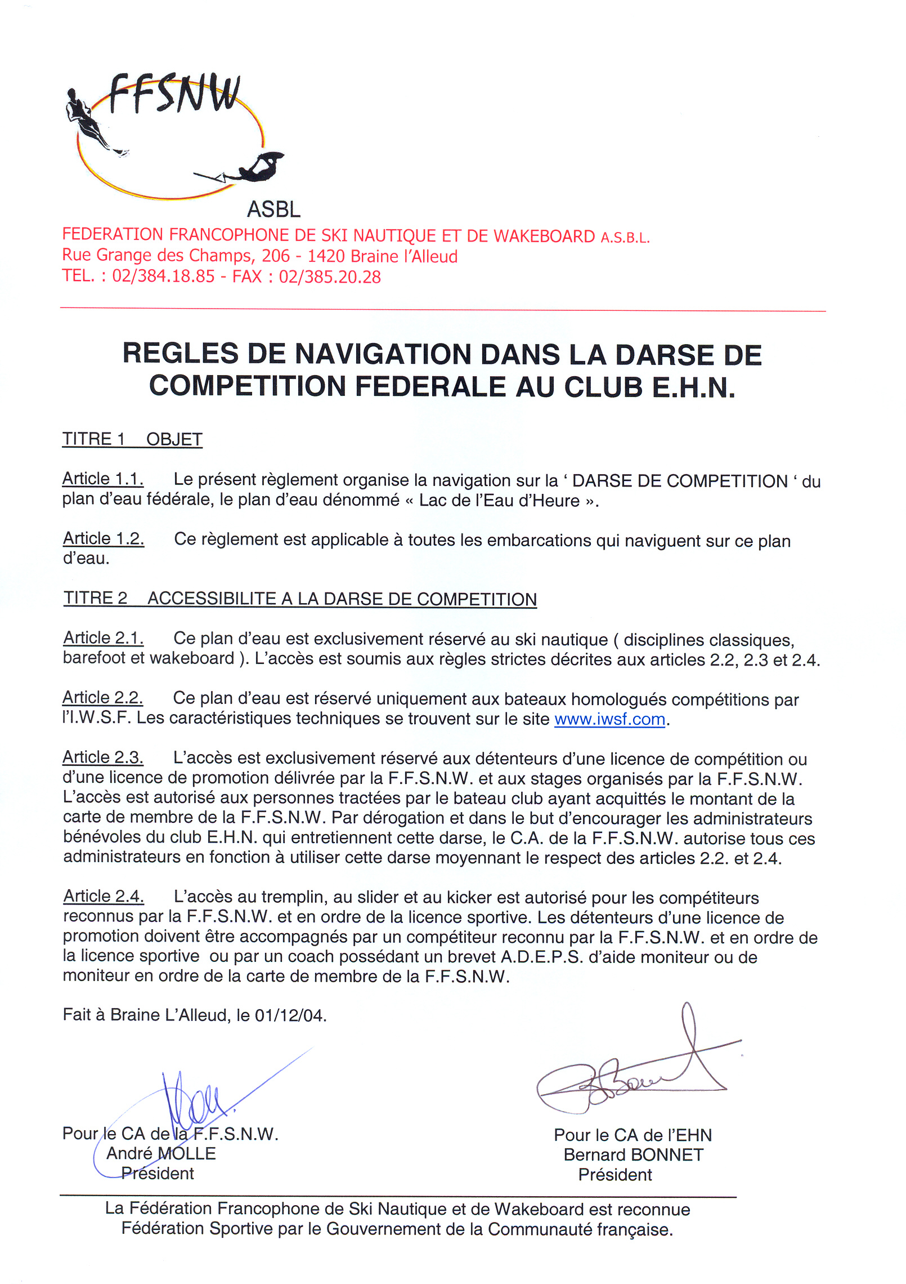
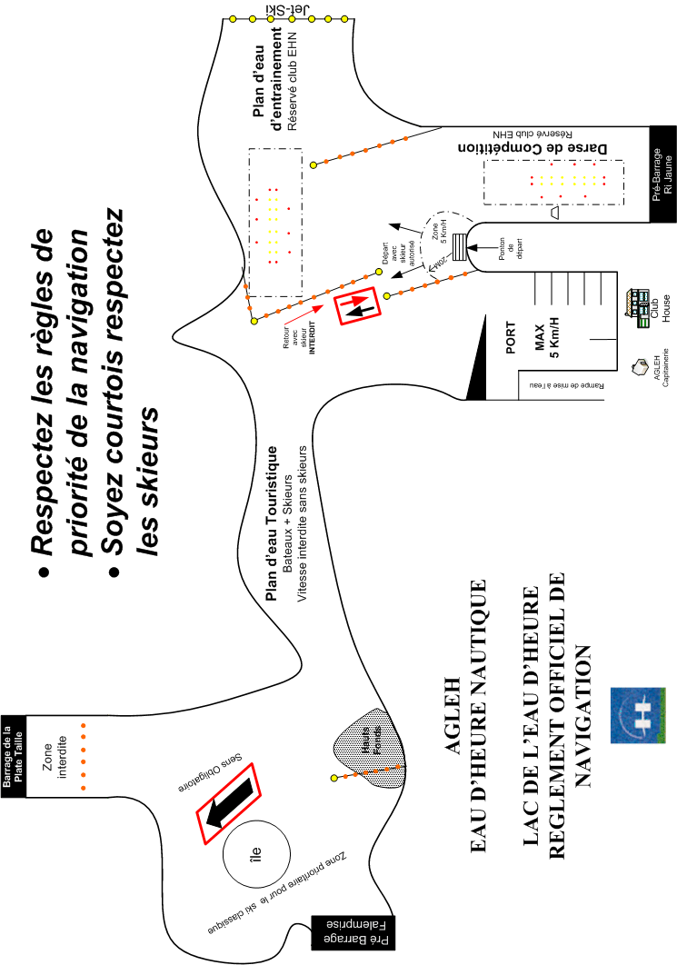
Extrait du règlement particulier du grand ouvrage N412 - Barrage et réserve de l’Eau D’Heure 